张店公安分局2021年政府信息公开工作年度报告
根据《中华人民共和国政府信息公开条例》（以下简称《条例》）第四十九条的规定和《中华人民共和国政府信息公开工作年度报告格式》（国办公开办函﹝2021﹞30号）等文件要求，张店公安分局现编制本部门2021年工作报告如下：
本报告中所列数据的统计期限自2021年1月1日起至
2021年12月31日止。本报告的电子版可在淄博市张店区人民政府门户网站（http://www.zhangdian.gov.cn/gongkai/site_zdqgaj）下载。如对本报告有任何疑问，请与张店公安分局政府信息公开工作办公室联系（地址：张店区华光路92号；邮编：255000；联系电话：0533-2189122）。
一、总体情况
2021年，张店公安分局按照区委、区政府的工作部署，认真贯彻落实上级信息公开相关文件精神，进一步完善政府信息公开体制机制建设，规范公开内容，丰富公开形式，全面提升信息公开水平,不断推进政府信息公开工作深入开展。
（一）主动公开政府信息情况
1、主动公开政府信息数量
2021年，张店公安分局进一步加大主动公开力度，努力提高公安工作透明度。共主动公开履职依据、机构职能、领导信息、规划计划、统计信息、会议公开、行政权力、建议提案、财政资金、重点领域信息公开、政策解读、建议提案办理、人事信息、业务动态、政务公开保障机制、警营开放日等各类信息102条，并积极提供政府信息解读服务，及时回应社会关切，切实提高政府信息公开工作透明度、实效性、便民性。

（二）依申请公开情况

（二）依申请公开情况
2021年，张店公安分局在办理政府信息公开申请的过程中，严格执行“工作机构受理，业务部门承办，重大问题会商，法制部门合法性审查”的依申请公开工作程序，依法及时答复公众申请。2021年，共收到政府信息公开申请2件，比去年（5件）减少3件，全部按时办结。其中，申请公开办理护照流程及所需材料1件、申请公开报警和出警记录信息1件，均已制作政府信息公开答复书并寄出，无收费情况。
（三）政府信息管理情况。
一是组织领导情况。建立由局领导牵头，指挥中心、政工室、法制室和各有关业务部门领导参加的政府信息公开工作领导小组，办公室设在指挥中心。其他部门在办公室的统一协调下，负责具体实施各项推进工作。政府信息公开办公室负责分局信息公开的日常工作。
二是制度规范有关建设及落实情况。张店公安分局认真贯彻落实《条例》、50号文件等法规、规章，结合实施政府信息公开工作的实际情况，不断完善工作规范和机制。一是制订《张店公安分局政府信息公开实施细则》，进一步明确规范，细化标准。二是完善工作日常运行机制，建立了公安政府信息发布保密审查机制、协调机制、考核、评议和责任追究机制等。三是完善公文类信息公开属性审核机制，建立健全依申请公开内部处理程序等。制定了《张店公安分局公文公开属性源头认定制度》，确保信息公开工作依法、有序进行。同时本部门未制定规范性文件。
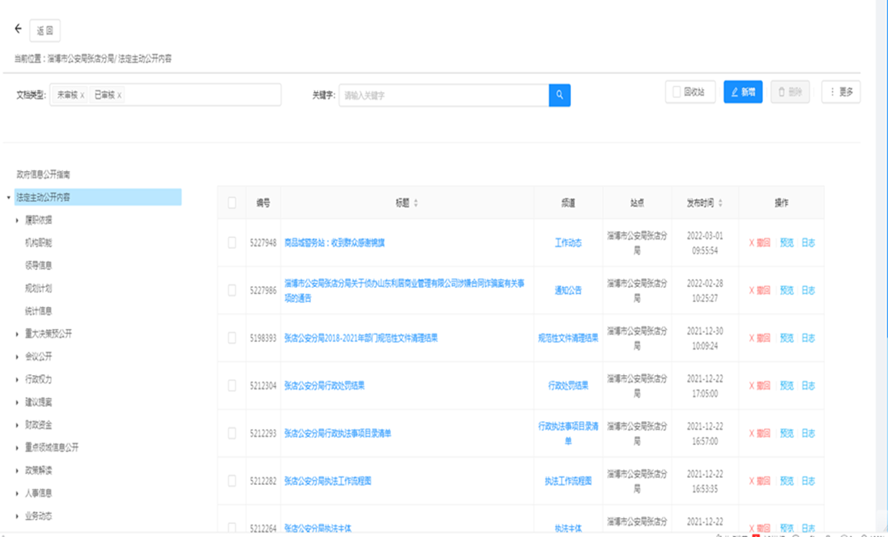

（四）平台建设情况
2021年，进一步研究应用2020年新改版的“融公开”新平台，熟练应用各更功能模块，丰富公开功能形式并将政府网站作为信息公开的主渠道，同时充分利用平安张店微信公众号、平安张店抖音、快手等平台主动公开政府信息，更好的群众提供政府信息公开服务。
（五）监督保障情况
一是加强领导。张店公安分局成立了由分管局领导任组长，指挥中心主任为副组长，并配备两名专职人员。形成了各科室各司其职，上下畅通的联络机制，更好地保障了政务公开信息及时有效发布。二是召开专题培训会议。为更好的贯彻执行区政府政务公开工作要求，进一步提高我局政务公开工作人员素质，分局各相关科室积极参加市局组织的政府信息公开专题培训会议，认真听取市政府法律专家库成员、行政复议委员会专家委员，市政府办公室法律顾问伊国庆讲课授课，增强政务公开工作意识，总结经验，查缺补漏，不断增强工作能力与水平。三是制定《张店公安分局政府信息公开工作规范》。《工作规范》的制定，进一步提升了政务公开工作的透明度。四是充分发挥考核机制的督促作用。分局根据区政府政务公开工作考核要求，积极完善各类信息，提高政务公开信息发布的质量和时效，以压力促战力，以考核促落实。
二、主动公开政府信息情况
第二十条第（一）项
信息内容 | 本年新制作数量 | 本年废止件数 | 现行有效件数
规章 | 0 | 0 | 0
行政规范性文件 | 0 | 0 | 0
第二十条第（五）项
信息内容 | 本年处理决定数量
行政许可 | 3119
第二十条第（六）项
信息内容 | 本年处理决定数量
行政处罚 | 1374
行政强制 | 1289
第二十条第（八）项
信息内容 | 本年收费金额（单位：万元）
行政事业性收费 | 3.6960
三、收到和处理政府信息公开申请情况
2021年度分局共收到申请公开政府信息的请求2条。
（本列数据的勾稽关系为：第一项加第二项之和，  等于第三项加第四项之和） |  |  | 申请人情况
 |  |  | 自然人 | 法人或其他组织 |  |  |  |  | 总计
 |  |  |  | 商业企业 | 科研机构 | 社会公益组织 | 法律服务机构 | 其他
一、本年新收政府信息公开申请数量 |  |  | 2 | 0 | 0 | 0 | 0 | 0 | 2
二、上年结转政府信息公开申请数量 |  |  | 0 | 0 | 0 | 0 | 0 | 0 | 0
三、本年度办理结果 | （一）予以公开 |  | 2 | 0 | 0 | 0 | 0 | 0 | 2
 | （二）部分公开（区分处理的，只计这一情形，不计其他情形） |  | 0 | 0 | 0 | 0 | 0 | 0 | 0
 | （三）不予公开 | 1.属于国家秘密 | 0 | 0 | 0 | 0 | 0 | 0 | 0
 |  | 2.其他法律行政法规禁止公开 | 0 | 0 | 0 | 0 | 0 | 0 | 0
 |  | 3.危及“三安全一稳定” | 0 | 0 | 0 | 0 | 0 | 0 | 0
 |  | 4.保护第三方合法权益 | 0 | 0 | 0 | 0 | 0 | 0 | 0
 |  | 5.属于三类内部事务信息 | 0 | 0 | 0 | 0 | 0 | 0 | 0
 |  | 6.属于四类过程性信息 | 0 | 0 | 0 | 0 | 0 | 0 | 0
 |  | 7.属于行政执法案卷 | 0 | 0 | 0 | 0 | 0 | 0 | 0
 |  | 8.属于行政查询事项 | 0 | 0 | 0 | 0 | 0 | 0 | 0
 | （四）无法提供 | 1.本机关不掌握相关政府信息 | 0 | 0 | 0 | 0 | 0 | 0 | 0
 |  | 2.没有现成信息需要另行制作 | 0 | 0 | 0 | 0 | 0 | 0 | 0
 |  | 3.补正后申请内容仍不明确 | 0 | 0 | 0 | 0 | 0 | 0 | 0
 | （五）不予处理 | 1.信访举报投诉类申请 | 0 | 0 | 0 | 0 | 0 | 0 | 0
 |  | 2.重复申请 | 0 | 0 | 0 | 0 | 0 | 0 | 0
 |  | 3.要求提供公开出版物 | 0 | 0 | 0 | 0 | 0 | 0 | 0
 |  | 4.无正当理由大量反复申请 | 0 | 0 | 0 | 0 | 0 | 0 | 0
 |  | 5.要求行政机关确认或重新出具已获取信息 | 0 | 0 | 0 | 0 | 0 | 0 | 0
 | （六）其他处理 | 1、申请人无正当理由逾期不补正、行政机关不再处理其政府信息公开申请 | 0 | 0 | 0 | 0 | 0 | 0 | 0
 |  | 2、申请人逾期未按收费通知要求缴纳费用、行政机关不再处理其政府信息公开申请 | 0 | 0 | 0 | 0 | 0 | 0 | 0
 |  | 3、其他 | 0 | 0 | 0 | 0 | 0 | 0 | 0
 | （七）总计 |  | 2 | 0 | 0 | 0 | 0 | 0 | 2
四、结转下年度继续办理 |  |  | 0 | 0 | 0 | 0 | 0 | 0 | 0
四、因政府信息公开工作被申请行政复议、提起行政诉讼情况
行政复议 |  |  |  |  | 行政诉讼
结果  维持 | 结果纠正 | 其他结果 | 尚未  审结 | 总  计 | 未经复议直接起诉 |  |  |  |  | 复议后起诉
 |  |  |  |  | 结果维持 | 结果纠正 | 其他  结果 | 尚未  审结 | 总计 | 结果维持 | 结果  纠正 | 其他  结果 | 尚未审结 | 总计
0 | 0 | 0 | 0 | 0 | 1 | 0 | 0 | 0 | 1 | 0 | 0 | 0 | 0 | 0
五、存在的主要问题及改进情况
（一）存在问题
一是分局部分单位对政务公开工作不够重视，公开信息报送不够及时、主动；
二是主动公开的政府信息与公众的需求还存在一些距离，公开的数量需要进一步加强。
三是公安内容公布的局限性。公安工作信息内容敏感，而且大部分涉密，公开程度受限。
（二）改进措施
一是加强督察，保证信息公开及时准确。定期开展信息公开工作的检查、讲评，督促各科室及时报送、及时更新信息，保证公开信息的完整性、准确性和及时性。
二是加强培训学习。进一步加强对政府信息公开工作的宣传力度和组织有关人员进行培训学习，继续深入学习《中华人民共和国政府信息公开条例》，加深干部职工对信息公开工作的认识，进一步提高政府信息公开工作水平。
三是建立健全长效工作机制。建立健全政府信息公开内容审查、更新维护、培训宣传等工作制度，确保政府信息公开工作深入、持续、高效地开展。
六、其他需要报告事项
2021年度，分局共收到区人大政协提案议案5件，其中人大建议2件，政协提案3件。分局高度重视人大建议、政协提案的办理工作，本着对人大代表、政协委员高度负责的精神，认真扎实的办好每一件人大建议、政协提案，做到承办工作有分工、有合作，有交办、有检查，确保办理质量，提前完成办理工作，代表委员对我局主办件答复满意率100%。

淄博市公安局张店分局
2022年1月11日

